Національний технічний університет України

«Київський політехнічний інститут ім. Ігоря Сікорського»

Кафедра автоматизації проектування енергетичних процесів і систем

ЗВІТ   
про виконання лабораторної роботи №2  
з дисципліни «Об'єктно-орієнтований аналіз та конструювання програмних систем»

Виконав: студент групи TI-92

Черноусов Денис Ігорович

Перевірив: Касьянов Антон Сергійович

Київ - 2020

**16 варіант**

Розробити програму - консольний додаток, з визначенням класу для

конкретної предметної області (відповідно до варіанту). Визначення класу має

містити лише поля і методи, що властиві для об’єктів цього класу.

Для класу визначити декілька конструкторів — з параметрами і без.

Визначити геттери і сеттери для полів, для яких це є доречним.

Передбачити щонайменше 3 методи для створених класів (не ураховуючи

геттери і сеттери). Передбачити щонайменше 1 перевантажений метод.

У середені конструкторів, сеттерів і (за наявності) інших методів, що

модифікують значення полів, передбачити перевірку коректності введених

значень. Поля, для яких слід перевіряти коректність і критерії коректності

обирайте самі для свого варіанту. В разі невиконання критеріїв коректності

виводьте у консоль попередження і завершуйте роботу програми (можете

використовувати, наприклад, System.exit()).

Використати об'єкти визначених класів і їх методи у програмі, за межами

визначеного класу (наприклад у main і методах, що викликаються з main).

Об’єкт Викладач – прізвище, ім’я, дата народження, посада

(перерахування: асистент, викладач, старший викладач, доцент,

професор), стаж педагогічної роботи (кількість років та місяців),

загальна кількість годин педагогічного навантаження.

**Висновок**

У ході виконання лабораторної роботи була створена програма для зберігання даних про викладача і різного роду маніпуляцій з нею. Надалі, програму можна використати для роботи з базами даних.

В допоміжних файлах , папка Support, були прописані класи : тип даних Experience для гнучкої роботи класу Teacher з досвідом викладача і клас-константа ALLPOSTS для ідентифікації всіх посад. За цією причиною клас Teacher вміщує в собі 5 конструкторів і декілька сетерів, в яких перевіряється коректність даних, що задаються . Клас володіє перевантаженими методами для виведення всієї інформації про об’єкт, перевірки двох об’єктів на однакові імена і дату народження, клонування об’єктів. Також, клас має метод-перевірку «чи сьогодні день народження у викладача?» , метод для обчислення зарплатні об’єкта за формулою і метод для порівняння посади, стажу і навантаження двох об’єктів.

При створені програми були засвоєні знання з використання функції «generate» в IntelliJ Idea. Повторені особливості роботи з поліморфізмом методів, пакетами даних і перевантаженими методами.

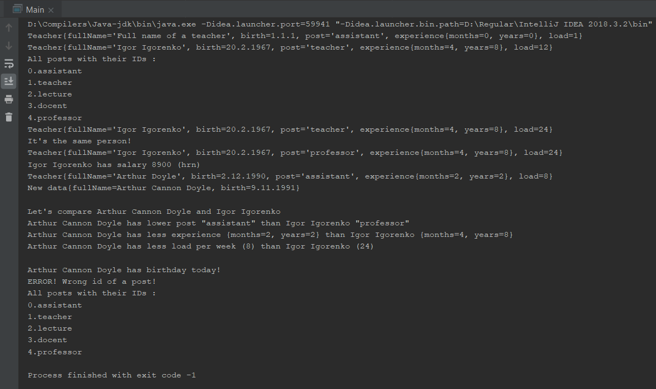**Результат роботи програми**